**Тема: Будова і робота газорозподілювального механізму двигуна внутрішнього згорання.**

**Механізм газорозподілу** складається з таких основних деталей: розподільного вала; його привода; штовханів; штанги; коромисла; впускних і випускних клапанів.

Залежно від розташування клапанів і розподільного вала можна виділити три типи механізмів газорозподілу:

* з нижнім розташуванням вала й клапанів ,коли останні встановлюються в блоці циліндрів (двигуни ГАЗ-51, ГАЗ-52-04, ГАЗ-69, ЗИЛ-157, ЗИЛ-164 та ін.);
* з нижнім розташуванням вала й верхнім — клапанів;
* з верхнім розташуванням вала й клапанів, коли останні встановлюються в головці блока циліндрів (двигуни ЗИЛ-130,1 КамАЗ-5320, ГАЗ-4210, ВАЗ-2108 та ін.).

У разі нижнього розташування клапанів, зусилля від кулачка розподільного вала передається штовхачу, а потім через регулювальний болт з контргайкою — клапану, головка якого відходить від сідла. Під час роботи механізму газорозподілу стержень клапана переміщується, здійснюючи зворотно-поступальні рухи в напрямній втулці. На нижньому ходу втулки вільно встановлюється пружина, верхній торець якої впирається в картер, а нижній — у тарілку, закріплену на конусі стержня клапана сухариками. Закриваються клапани під дією пружини в міру того, як виступ кулачка виходить з під штовхача.

Більшість сучасних двигунів мають механізм газорозподілу з верхнім розташуванням клапанів, що дає змогу зробити компактну камеру згоряння, забезпечити краще наповнення циліндрів пальною сумішшю, спростити регулювання клапанів і теплових зазорів.

У рядних двигунах із верхнім розташуванням клапанів зусилля від кулачка розподільного вала передається штовхачу, а від нього — штанзі. Остання через регулювальний гвинт діє на коротке плече коромисла, яке, повертаючись на осі, натискує своїм носом на стержень клапана. Внаслідок цього пружина стискається, а клапан переміщується від сідла, що залежно від призначення клапана забезпечує впускання пальної суміші або випускання відпрацьованих газів. Після того як виступ кулачка вийде з-під штовхача, клапанний механізм повертається в початкове положення під дією пружини. Під час роботи клапанного механізму положення напрямної втулки, запресованої в головку блока циліндрів, фіксується стопорним кільцем, а положення регулювального гвинта — контргайкою. Верхній кінець стержня клапана закріплено сухариками, установленими в тарілці за допомогою втулки.

Між зубчастим колесом розподільного вала та його передньою опорною шийкою встановлено розпірне кільце й упорний фланець , що кріпиться болтами до блока й утримує вал від поздовжнього переміщення. Оскільки товщина розпірного кільця більша від товщини упорного фланця , забезпечується осьовий зазор («розбіг»), нормальне значення якого становить 0,08...0,21 мм. В отворі переднього торця розподільного вала (двигуни ЗИЛ-130, ЗМЗ-53-11 та інші) розташовано вузол привода відцентрового датчика регулятора частоти обертання колінчастого вала, що складається з валика, пружини та шайби, закріплених кільцем.

Привод розподільного вала здійснюється за допомогою зубчастої, ланцюгової або пасової передач.

У двигунах вантажних автомобілів застосовують переважно зубчасті передачі. Ведучу шестірню такої передачі установлено на передньому кінці колінчастого вала, а проміжну — на передньому кінці розподільного вала й закріплено гайкою.

Зубчасті колеса привода мають входити в зачеплення між собою при точно визначеному положенні колінчастого й розподільного валів, що забезпечує правильність заданих фаз газорозподілу та порядку роботи двигуна. Тому під час його складання зубчасті колеса вводяться в зачеплення за мітками на їхніх зуб'ях (на западині між зуб'ями колеса та на зубі шестерні). Щоб зменшити рівень шуму, зубчасті колеса виготовляють з косими зуб'ями і з різних матеріалів. На колінчастому валу встановлюють сталеву шестерню, а на розподільному — чавунне колесо (двигуни ЗИЛ-130, МАЗ-5335) або текстолітове (двигуни автомобілів ГАЗ-53-12, УАЗ-3151-01).

У двигунах легкових автомобілів сімейства «Москвич» і ВАЗ (із приводом на задні колеса) механізм газорозподілу приводиться в дію від колінчастого вала дворядним втулково-роликовим ланцюгом, що з'єднує ведучу зірочку колінчастого вала із зірочкою розподільного вала та зірочкою валика привода оливного насоса й переривника-розподільника запалювання. В разі різкої зміни частоти обертання колінчастого вала виникають коливання вітки ланцюга. Для гасіння їх слугує пластмасова колодка (заспокоювач). З протилежного боку колодки розміщується башмак натяжного пристрою. Один кінець башмака закріплено на осі, а інший — з'єднано з регулювальним механізмом, що притискає башмак до ланцюга. Останній натягають за допомогою гайки регулювального механізму.

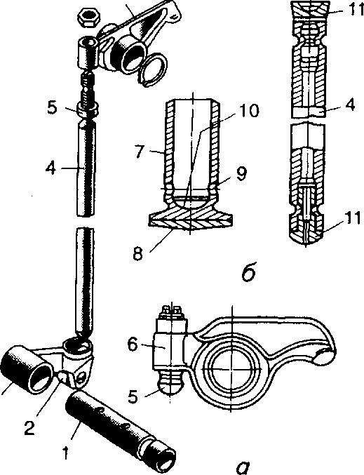

**Деталі привода клапанів дизелів:**

*а* — ЯМЗ; *б*— КамАЗ; 1—вісь; 2—ролик; 3, 7— штовхачі; 4—штанга; 5— регулювальні гвинти; 6— коромисла; 8— торцева поверхня штовхача; 9—отвір для зливання оливи; 10 — сферична поверхня штовхача; 11 — сферичні наконечники

У двигунах передньоприводних автомобілів ВАЗ-2108 «Спутник», ВАЗ-2109 привод механізму газорозподілу складається з двох зубчастих шківів, установлених на колінчастому й розподільному валах, натяжного ролика та зубчастого паса. Останнім приводиться в обертання також шків насоса охолодної рідини. Головною особливістю такого привода є еластичний пас із зуб'ями напівкруглої форми. Його виготовляють з оливостійкої гуми, армованої кордом із скловолокна. Зуб'я для підвищення стійкості проти спрацювання покрито еластичною тканиною.

У механізмі газорозподілу з верхнім розташуванням клапанів і нижнім — розподільного вала клапани мають привод через передаточні деталі (штовхачі, штанги й коромисла). Штовхачі передають зусилля від розподільного вала через штанги до коромисел. Виготовляють їх із сталі або чавуну. Штовхачі бувають важільно-роликовими й циліндричними.

Розподільні вали в разі верхнього розміщення клапанів можуть встановлюватися в блоці циліндрів — нижнє розташування (двигуни ЗИЛ-130, ЗИЛ-4331, КамАЗ-5320) або на головці блока - верхнє розташування (однорядні двигуни автомобілів сімей ВАЗ і «Москвич»). У механізмі газорозподілу з верхнім розташуванням розподільного вала немає штовхачів і штанг, завдяки чому зменшуються маса й інерційні сили клапанного механізму, що дає змогу збільшити частоту обертання колінчастого вала й знизити рівень шуму під час роботи двигуна. У двигунах автомобілів сім'ї ВАЗ із приводом на задні колеса розподільний вал розташований в окремому картері на головці блока циліндрів і обертається в підшипниках ковзання. Привод до клапанів, розміщених в один ряд, здійснюється безпосередньо від кулачків розподільного вала через одноплечі важелі (рокери). Одним кінцем одноплечий важіль спирається на стержень клапана, іншим — на сферичну головку болта і втримується на ній за допомогою шпилькової пружини .

У двигунах автомобілів сімейства «Москвич» клапани розташовані в два ряди й приводяться в дію коромислами від кулачків розподільного вала. Для регулювання теплового зазору в клапанах слугує регулювальний болт із контргайкою, який зв'язаний зі сферичним наконечником.

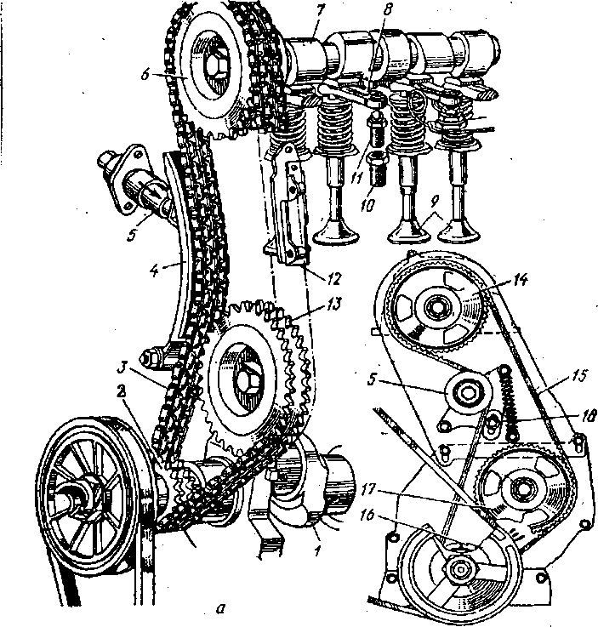

**Привод механізму газорозподілу**

**з верхнім розташуванням розподільного вала:**

а — ланцюгом; б — зубчастим пасом; *1* — колінчастий вал; *2* — ведуча зірочка; *3* — ланцюг; *4* — башмак натяжного пристрою; *5* — натяжний пристрій; *6* — ведена зірочка; *7* — розподільний вал; *8* — важіль привода клапана; *9* — клапани; *10* — втулка регулювального болта; *11 —* регулювальний болт; *12* — заспокоювач ланцюга; *19* — зірочка привода масляного насоса і переривача-розподільника; *14, 16, 17* — зубчасті шківи; *15* — зубчастий пас; *18 —* болт.

У двигунах передньоприводних автомобілів ВАЗ-2108 «Спутник», ВАЗ-2109 верхній розподільний вал установлено в окремому корпусі, розташованому на головці блока циліндрів, в яку запресовано чавунні сідла та напрямні втулки клапанів. Верхня частина втулок ущільнюється металогумовими оливовідбивачами з ковпачками. Клапани приводяться в дію безпосередньо.

Штанги передають зусилля від штовханів до коромисел, їх виготовляють із сталевого прутка із загартованими кінцями (двигун автомобіля ЗИЛ-130) або з дюралюмінієвого стержня із сталевими сферичними наконечниками (двигуни ЗМЗ-53-11, ЗМЗ-24-04).

Коромисло карбюраторних двигунів розташовано на спільній порожнистій осі, у кінці якої запресовано заглушки, що дає змогу підводити оливу до бронзових втулок коромисел і сферичних наконечників регулювальних болтів. Осі разом із коромислами встановлюють на кожній головці циліндра за допомогою стояків 16. На дизелях осі коромисел виконано як одне ціле із стояками, й кожне коромисло коливається на своїй осі. Клапани відкривають і закривають впускні й випускні канали, що з'єднують циліндри з газопроводами системи живлення. Випускний клапан складається з плоскої головки і стержня, з'єднаних між собою плавним переходом. Для кращого наповнення циліндрів пальною сумішшю діаметр головки впускного клапана роблять значно більшим, ніж діаметр випускного. Оскільки клапани працюють в умовах високих температур, їх виготовляють із високоякісних сталей (впускні — з хромистої, випускні, які стикаються з гарячими відпрацьованими газами й нагріваються до температури 600...800 °С, — із жаростійкої) і в головку циліндрів запресовують спеціальні вставки (сідла) із жароміцного чавуну. Застосування вставних сідел підвищує термін служби головки циліндрів і клапанів. Робоча поверхня головки клапана (фаска) має кут 45° або 30°. Фаску головки клапана старанно обробляють і притирають до сідла.

Стержні клапанів мають циліндричну форму. Вони переміщуються у втулках , виготовлених із чавуну або спечених матеріалів і запресованих у головку блока. На кінці стержня проточено циліндричні канавки під виступи конічних сухариків, які притискаються до конічної поверхні тарілки під дією пружини.

У двигунах ЯМЗ, КамАЗ та сім'ї «Москвич» для підвищення працездатності механізму газорозподілу клапани притискаються до сідел не однією пружиною, а двома. При цьому напрям витків пружин роблять різним, щоб у разі поломки однієї з пружин її витки не потрапляли між витками іншої й не порушувалася робота клапанного механізму.

На впускних клапанах під опорні шайби у верхній частині напрямних втулок (у двигунах ЗИЛ, КамАЗ, ЗМЗ) встановлюють гумові манжети або ковпачки. Коли клапан відкривається, манжети щільно притискаються до його стержня й напрямної втулки, що запобігає можливому витіканню (підсмоктуванню) оливи в циліндри крізь зазор між втулкою та стержнем клапана (під час такту впускання).

У двигунах ЗИЛ-130, ЗМЗ-53-11 для кращого відведення теплоти від випускних клапанів застосовується натрієве охолодження. Для цього клапан роблять порожнистим і його порожнину заповнюють металічним натрієм. Натрій має високу теплопровідність і плавиться за температури 98 °С. Під час роботи двигуна розплавлений натрій обмиває внутрішню порожнину клапана, при цьому теплота від його головки передається стержню й через напрямну втулку та головку циліндрів відводиться до охолодної рідини. У клапанному приводі двигунів ЗМЗ, крім сухариків і тарілки , є конічна втулка, що щільно обхоплює сухарики й стикається з тарілкою вузьким кільцевим пояском. Завдяки цьому зменшується тертя у з'єднанні й клапан може повертатися під дією зусилля, що передається через коромисло. Останнє сприяє зняттю нагару з головки та сідла клапана й запобігає обгорянню їх.

Для цього ж випускні клапани V-подібних карбюраторних двигунів автомобілів ЗИЛ мають механізм примусового обертання. Щоб забезпечувалося щільне прилягання головки клапана до сідла, потрібен певний тепловий зазор між стержнем клапана та носком (гвинтом) коромисла або болтом штовхача. Теплові зазори змінюються внаслідок нагрівання клапанів, спрацьовування їх і порушення регулювань. Коли зазор у клапанах завеликий, вони відкриваються не повністю, внаслідок чого погіршуються наповнення циліндрів пальною сумішшю й очищення їх від продуктів згоряння, а також підвищуються ударні навантаження на деталі клапанного механізму. В разі недостатнього зазору в клапанах вони нещільно садяться на сідла, що призводить до витікання газів, утворення нагару з обгорянням робочих поверхонь сідла та клапана. Через нещільну посадку клапанів на такті стискання робоча суміш може потрапляти у випускний газопровід, а під час такту розширення гази, що мають високу температуру, можуть прориватися у впускний газопровід, унаслідок чого в цих газопроводах можливі стуки або спалахи, що є ознакою нещільної посадки клапанів.

У двигунах автомобілів ВАЗ (із приводом на задні колеса) тепловий зазор має становити 0,15 мм як для впускних клапанів, так і для випускних. Під час регулювання відпускають контргайку і, обертаючи регулювальний болт, установлюють зазор між важелем та кулачком на двигуні в холодному стані. У двигунах передньоприводних автомобілів ВАЗ-2108 «Спутник», ВАЗ-2109 зазор між кулачками розподільного вала й регулювальними шайбами має становити (0,2 ± 0,05) мм для впускних клапанів і (0,35 ± 0,05) мм — для випускних. Товщина комплекту регулювальних шайб становить від 3 до 4,25 мм з інтервалом через кожні 0,05 мм. Товщина шайби маркується на її поверхні.

У двигунів автомобілів сім'ї «Москвич» (із приводом на задні колеса) в разі верхнього розташування розподільного вала тепловий зазор Н установлюють між наконечником регулювального болта і торцем стержня клапана.

У непрогрітих двигунах ЗИЛ-130, ЯМЗ-238, ЗМЗ-53-11 зазор для впускних і випускних клапанів має становити 0,25...0,30 мм, у дизелях КамАЗ — 0,25...0,30 мм для впускних клапанів і 0,35...0,40 мм — для випускних.

У V-подібних восьмициліндрових двигунах застосовують верхнє розташування клапанів. Нижній розподільний вал таких двигунів, установлений в розвалі блока, є спільним для клапанів правого й лівого рядів циліндрів.

Розподільний вал виготовляють із сталі або спеціального чавуну й піддають термічній обробці. Профіль кулачків вала, як впускних , так і випускних , у більшості двигунів однаковий. Однойменні (впускні та випускні) кулачки в чотирициліндровому двигуні розташовують під кутом 90°, у шестициліндровому — під кутом 60°, а у восьмициліндровому — під кутом 45°. У процесі шліфування кулачкам надають невеликої конусності. Взаємодія сферичної поверхні торця штовхачів із конічною поверхнею кулачків забезпечує повертання їх під час роботи.

Починаючи з передньої опорної шийки , діаметр шийок зменшується, що полегшує встановлення розподільного вала в картері двигуна. Кількість опорних шийок, як правило, дорівнює кількості корінних підшипників колінчастого вала. Втулки опорних шийок виготовляють із сталі, а їхню внутрішню поверхню покривають антифрикційним сплавом. На передньому кінці розподільного вала розміщено ексцентрик , що діє на штангу привода паливного насоса , а на задньому — шестірню , яка приводить в обертання зубчасте колесо валика, розташованого в корпусі привода розподільника запалювання та оливного насоса.

**Фази газорозподілу** — це моменти початку відкривання та кінця закривання клапанів, виражені в градусах кута попороту колінчастого вала відносно мертвих точок. Фази газорозподілу добирають експериментально на заводі залежно від частоти обертання колінчастого вала при максимальній потужності двигуна та від конструкції його впускного й випускного газопроводів і зазначають у вигляді діаграм або таблиць. Коли робочі процеси у двигунах розглядалися в першому наближенні, вважалося, що відкриття й закриття клапанів відбуваються в мертвих точках. Однак насправді моменти відкриття й закриття клапанів не збігаються з моментами перебування поршнів у мертвих точках. Це пояснюється тим, що час, який припадає на такти впускання й випускання, дуже малий (при максимальній чистоті обертання колінчастого вала двигуна він становить тисячні частки секунди). Тому, якщо впускні й випускні клапани відкриватимуться й закриватимуться точно в мертвих точках, то наповнення циліндрів пальною сумішшю й очищення їх від продуктів згоряння будуть недостатніми.

Отже, в чотиритактних двигунах впускний клапан має відкриватися до досягнення поршнем ВМТ, а закриватися після проходження НМТ. Із загальної колової діаграми фаз газорозподілу видно, що на такті випускання впускний клапан починає відкриватися з випередженням, тобто до підходу поршня у ВМТ. Кут а випередження відкриття впускного клапана для двигунів різних моделей становить 10...32°. Закривається впускний клапан із запізненням після проходження поршнем НМТ (під час такту стискання). Кут запізнення закриття випускного клапана дорівнює 10...50°. Кути випередження та запізнення, а отже, й час відкривання клапанів мають бути тим більшими, чим вища частота обертання колінчастого вала, при якій двигун розвиває максимальну потужність.

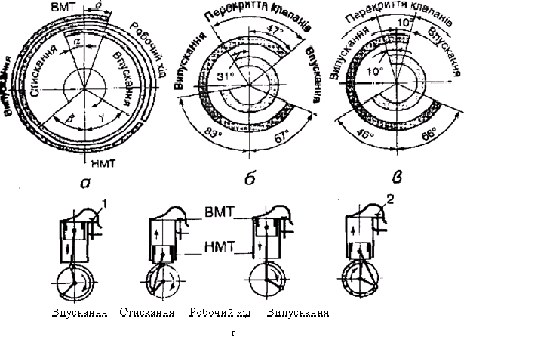

**Діаграми фаз газорозподілу чотиритактного двигуна (а), двигунів ЗИЛ-130 (б), КамАЗ-740 (в) та положення поршнів, що відповідають фазам газорозподілу (г)**

Правильність установлення газорозподілу визначається точним зачепленням зубчастих коліс за мітками, які є на них, або за розташуванням мітки на ведучій зірочці (двигуни автомобілів ВАЗ) навпроти спеціального приливу на блоці циліндрів.

Загальна колова діаграма показує, що в певний період часу відкриті обидва клапани — впускний і випускний. Кутовий інтервал а обертання колінчастого вала, при якому обидва клапани відкриті, називається перекриттям клапанів. Воно потрібне для своєчасного та якісного очищення циліндрів від продуктів згоряння. З діаграми видно, що впускний клапан відкривається за 31° до приходу поршня у ВМТ, а закінчує закриватися через S30 після НМТ. Випускний клапан закривається при 47° повороту колінчастого вала після ВМТ. Перекриття клапанів становить 78°. Випускний клапан відкривається з випередженням на 67° до НМТ. Отже, загальна три­валість відкривання кожного клапана дорівнює 294° повороту колінчастого вала двигуна.

Розглянуті фази газорозподілу двигуна автомобіля ЗИЛ-130 відповідають зазору в обох клапанах 0,3 мм (між носком коромисла й торцем клапана). В разі зменшення зазору тривалість відкривання впускного й випускного клапанів зростає, а в разі збільшення зазору — зменшується.